四川中衡检测技术有限
报告书信息网上公示内容填报表 ZLJL/43-01
报告书名称 | 阿坝汶川侨源气体有限公司定期检测
用人单位名称 | 阿坝汶川侨源气体有限公司 |  | 联系人 | 车阳曦
用人单位地址 | 汶川县漩口镇宇宫村一组
技术服务项目组成员 | 叶晨文，曾强
现场调查人员 | 叶晨文，曾强 | 现场调查时间及照片 | 2022.04.08 | 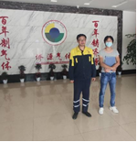
现场采样人员 | 叶晨文，曾强 | 现场采样时间及照片 | 2022.04.11 | 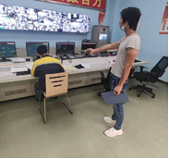
现场检测人员 | 叶晨文，曾强 | 现场检测时间及照片 | 2022.04.11
用人单位陪同人员 | 车阳曦

